**uipath手把手教程-第一个流程**

1. **新建项目**

在上次文章中，已经教大家如何进行新建项目，我们来看一下：

我们双击打开Uipath Studio,可以看出我们之前已经新建的项目，这里显示“打开最近使用的文件”，如果我们要新建流程，则点击箭头所指的新建项目下的“流程”按钮。

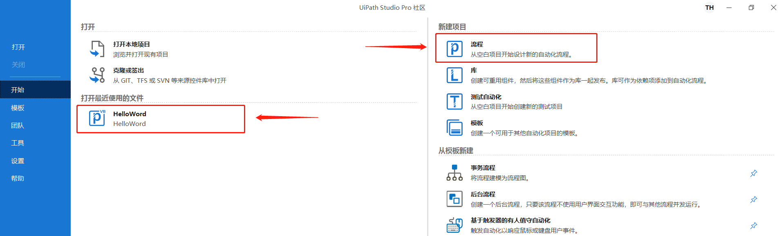

如果点击新建项目下的“流程”按钮，弹出界面：

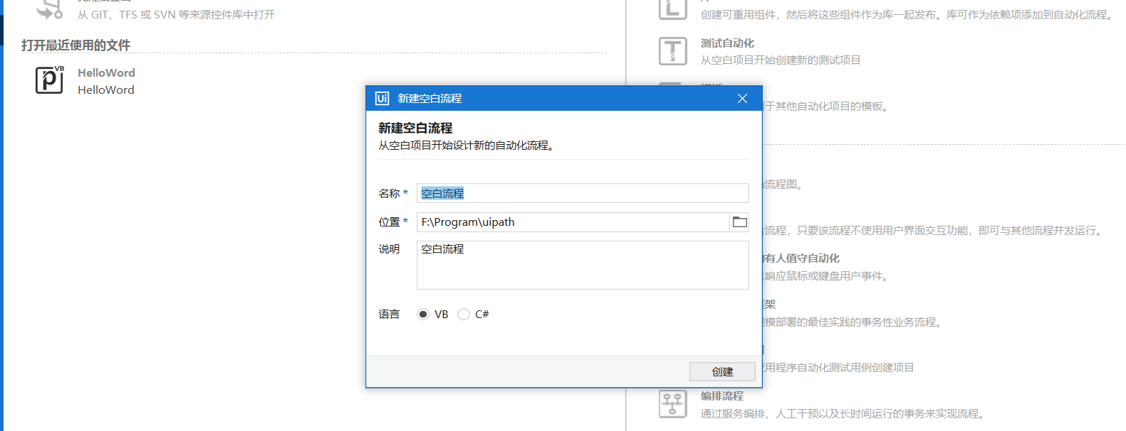

我们填写相应信息：

流程名称（名称的填写最好要有实际的意义或者贴近项目名称）

位置（新建流程文件的存放位置，上述设置了默认的路径）

说明（主要为描述流程，比喻说描述流程的主要功能）

1. **创建流程**

接下来我们来创建流程。

由于我已经有了一个HelloWord，我这里直接单击打开它即可。打开后的界面如下：

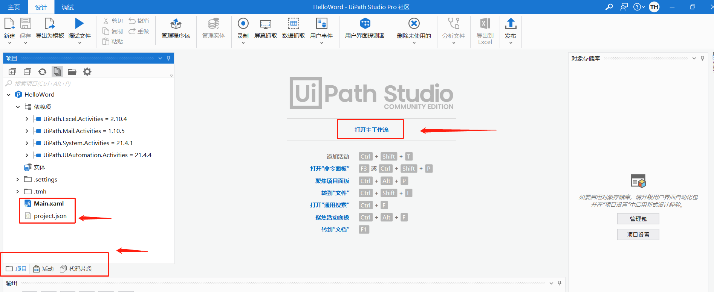

我们双击红箭头所指的项目下的“Main.xaml”文件或点击“打开工作簿”打开我们的流程，可以看到1处显示了“Main”窗口，如下所示：

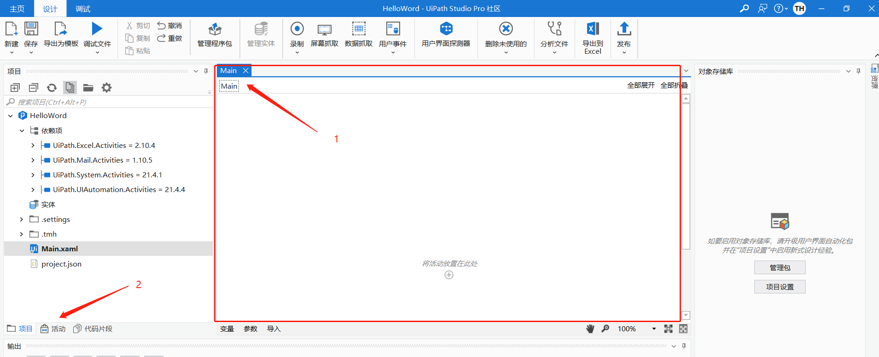

之后如下图所示，我们将“项目”切换到“活动”（1处所示），在活动搜索框中输入“日志”（2处所示），我们将显示的“日志消息”activity拖动到主界面+处（3处）然后释放。截图如下：

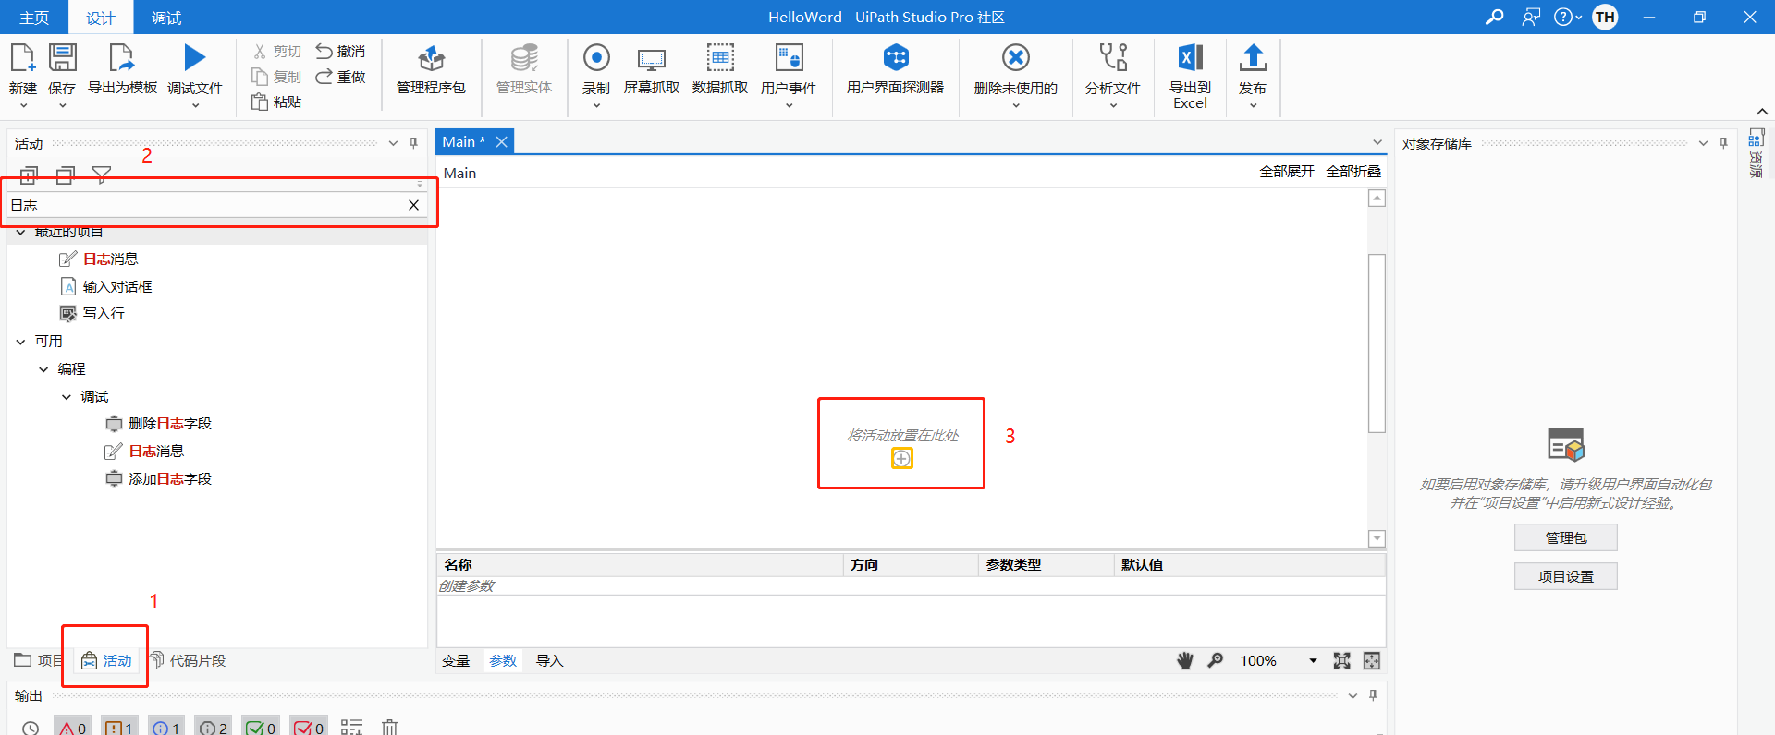

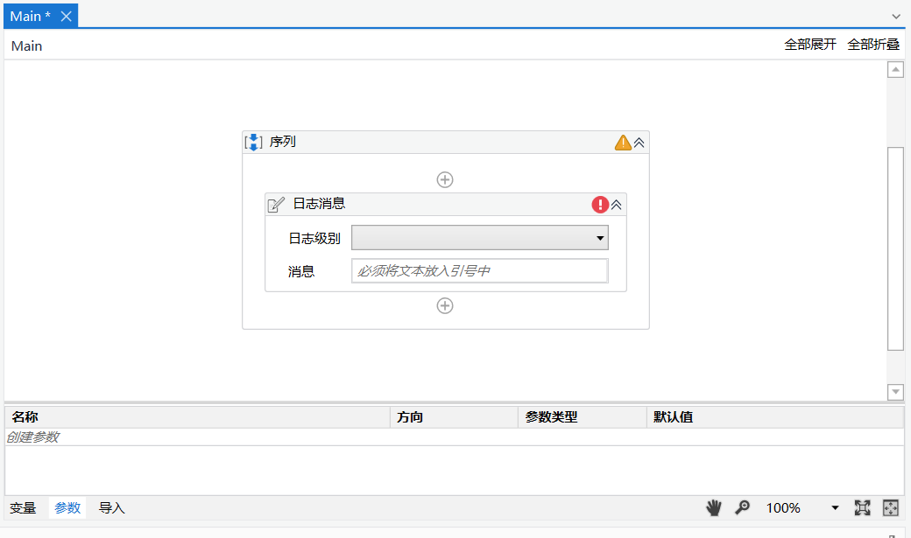

我们在消失栏目中输入“HelloWorld”,暂时不设置日志级别，如下所示：

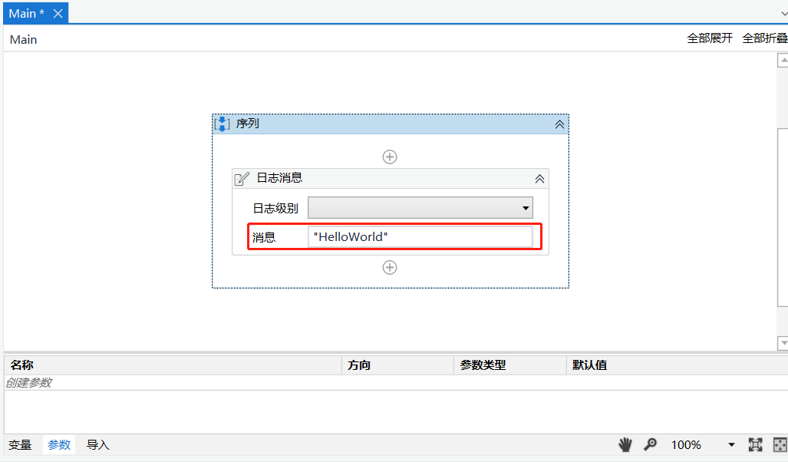

1. **运行**

之后，我们开始运行：

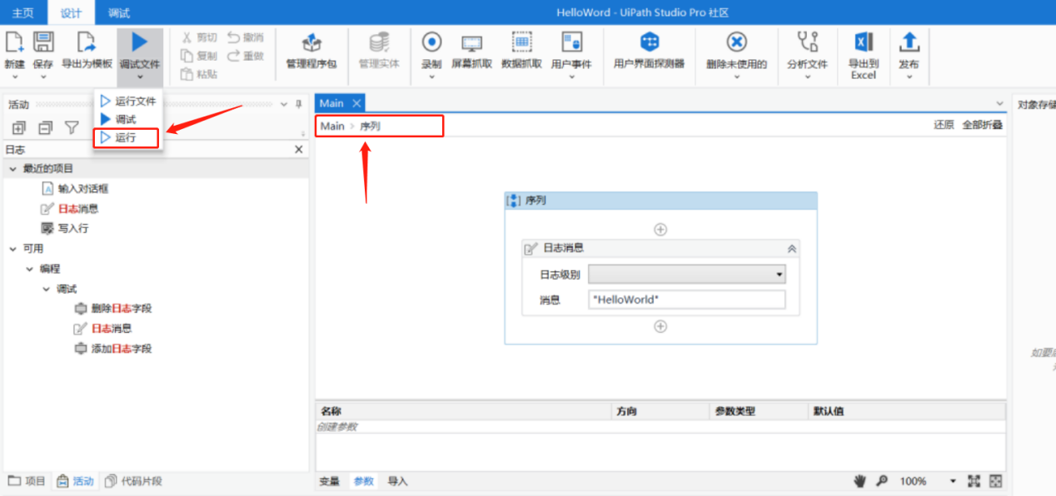

得到结果如下：

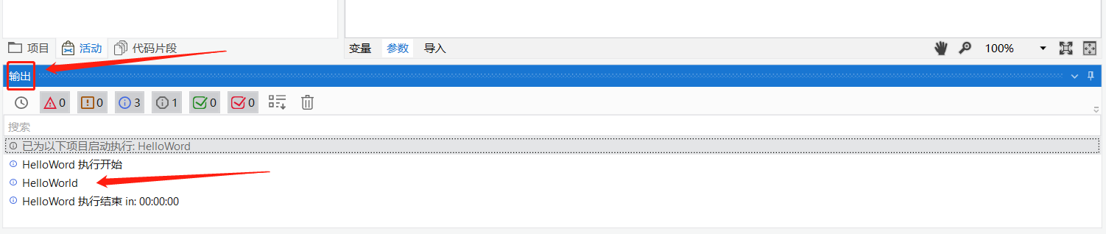

这样我们的代码就运行起来了，打印出我们的日志了。

这里要注意的是，我们在消息输入框中输入消失信息“HelloWorld”的时候，**输入框中的HelloWorld使用的是英文的双引号。**

1. **日志级别**

如果我们设置了日志级别，那么打印的时候将出现不同的情况，比如设置日志级别为Error。

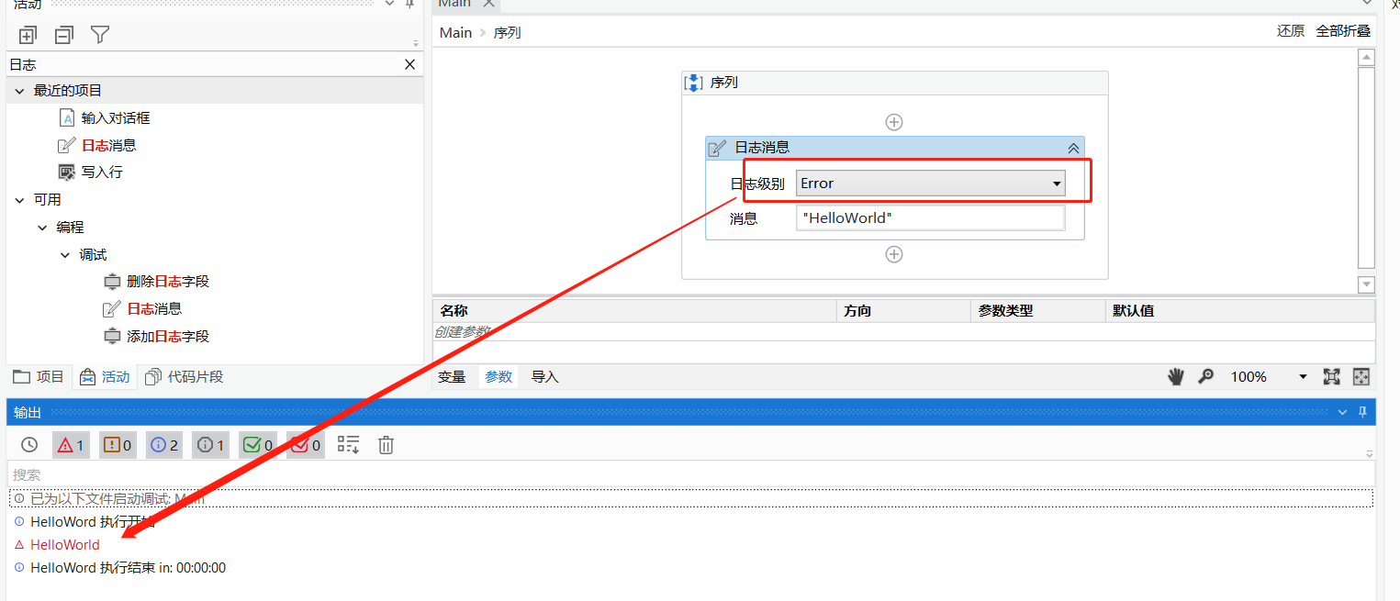

可以发现运行后的结果是红色的，其他不同级别的日志输出的内容就不在赘述了，小伙伴们自己尝试练练手。

当然了我们也可以直接点击“调试文件”，这也是可以的。至此我们的第一流程就构建起来了，还是很简单的。大家可以试着打印其他的信息。

1. **总结**

本文主要讲述了如何在Uipath Studio中构建项目和流程的构建。并使用活动（activity）拖拽方式实现了一个日志打印程序，实验起来还是很简单的。按照本教程进行应该没有什么问题，一定要动手实践，我们下篇文章见面。